**User’s documentation**

When you launch the application EasySave, choose your preferred language with the up and down keys.

Then, choose the action that you would like to do, always with the up and down keys.

In case you have chosen to create a backup, give the asked information about the backup (name, source, destination, and type) with the keyboard. After the backup creation, return to the main menu by pressing any key.

In case you have chosen to execute a backup or more, write the numbers of the backup you would like to execute. Example: write 1-3 to execute backups from the number 1 to the number 3 and write 1;3 to execute backup 1 and backup 3. After the execution of all the backups, return to the main menu by pressing any key.

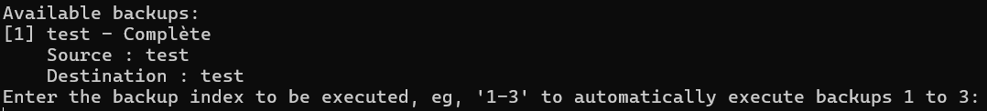

Then, the real time state of the executed backups will be displayed.

In case you have chosen to consult the history file, it would be displayed. After your reading of the logs file, return to the main menu by pressing any keys.

To exit the application, choose the adapted option in one of the menus.